** Boletín No 150 miércoles 30 de julio del 2014**

**Alcalde sancionó Acuerdo de ajuste salarial a empleados públicos del San José**

El Alcalde Francisco Fuentes Meneses sancionó el proyecto de Acuerdo 012 por medio del cual se ajustan las asignaciones salariales de los empleados públicos de planta en el Hospital Universitario San José de Popayán-Empresa Social del Estado.

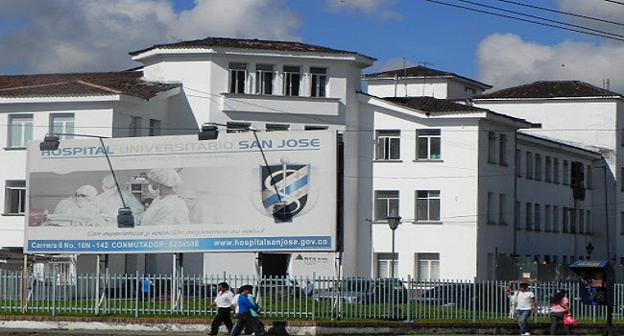

El reajuste fue bien recibido por los trabajadores y el sindicato de Anhtoc que agrupa los profesionales de la salud, con un entendimiento que favorece el clima laboral al interior del centro asistencial y que seguro redundará en mejorar la calidad de atención a los usuarios.

**Lista disponibilidad de terreno para futuro depósito de residuos sólidos**

47 predios rurales del Municipio de Popayán fueron incorporados en la modificación excepcional del artículo 33 del Acuerdo 06 de 2002, así lo confirmó el secretario General de la Alcaldía, Reinaldo Muñoz.

Esto se logró gracias a la modificación del Artículo 333 del Acuerdo 006 de 2002, que busca que la capital caucana tenga disponibilidad de un terreno para ubicar el futuro sistema de disposición final de residuos sólidos del Municipio de Popayán.

Según el secretario General de la Alcaldía y alcalde Encargado, Reinaldo José Muñoz, se incorporan 37 predios de la vereda La Yunga, 7 de El Charco, 7 de El Tablón y 3 de la Meseta.

**La carrera 5ª cambio de sentido, ahora es de sur a norte**

Se produjo el cambio de sentido de la carrera 5ª de Norte a sur como consecuencia de las obras viales que adelanta el Plan Estratégico de Transporte Público.

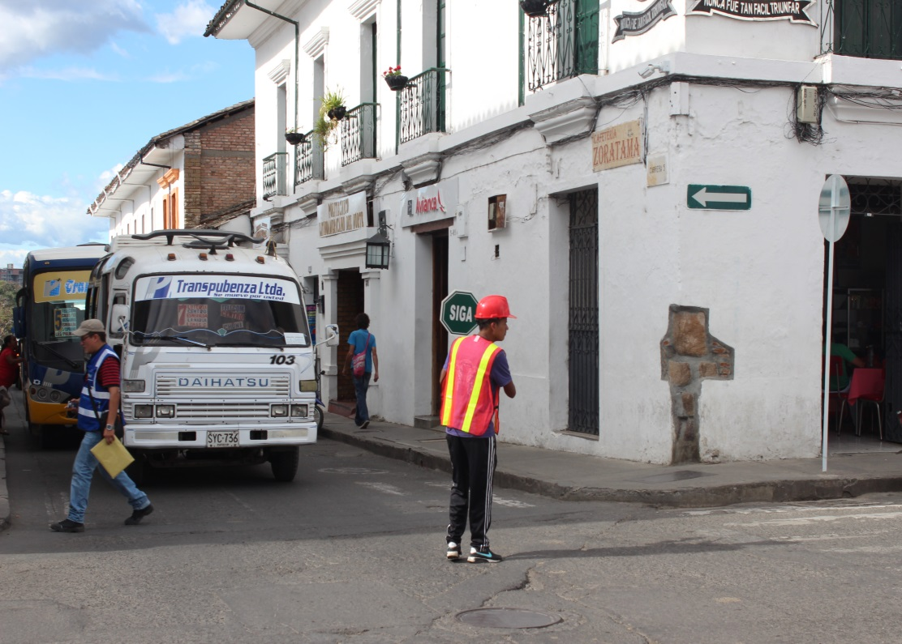

Personal de la secretaría de Tránsito adelanta la orientación de los conductores de vehículos públicos y particulares para que asimilen el cambio vial.

El secretario de Tránsito Municipal, Miguel Hernán Muñoz pide a la comunidad su colaboración mientras que terminan los trabajos en el sector histórico de la ciudad.